PROJEKAT
NOVOSTI
Izdanje 1 • Februar 2024

GOOD: “Agroekološka mreža za suzbijanje korova koja promoviše održive strategije u suzbijanju korova”

Prva evropska mreža agro-prehrambene industrije posvećena održivom agroekološkom suzbijanju korova nastala je ove godine. Projekat „GOOD“ pokriva glavne pedo-klimatske regione EU i širok spektar reprezentativnih ratarskih i višegodišnjih zasada u organskim, konvencionalnim i mešovitim sistemima poljoprivrede. Srž projekta je praćenje i evaluacija tehničkog, ekološkog, socijalnog i ekonomskog uticaja agroekoloških mera za suzbijanje korova. Sajt projekta se može naći na www.goodhorizon.eu.

Ambicije projekta „GOOD“:
1. Da ispita inovativna rešenja za dugoročno agroekološko suzbijanje korova
2. Da razvije mere za suzbijanje invazivnih korova
3. Podrži zemlje EU u naporima da smanje upotrebu herbicida za 50%
4. Da stvori i proširi zajednicu agroekološki svesnih lјudi i posvećenih građana.

Koncept, VIZIJA I REZULTAT

Koncept
Korovi negativno utiču na održivost poljoprivrednih sistema EU i njihova kontrola se oslanja u visokom stepenu na herbicide. Smanjenje upotrebe i rizika vezanih za pesticide postalo je osnov politike i strategije „Od njive do trpeze“ (Farm to Fork), čiji je cilj promovisanje agroekologije i prelaska na održive i prilagodljive poljoprivredne sisteme. GOOD je četvorogodišnji projekat koji je usvojio multidisciplinarni pristup u težnji da kreira i proceni sisteme agroekološog suzbijanja korova (AWM).

Predložena AWM rešenja će biti testirana (sama i u kombinacijama), procenjena i prikazana na različitim lokacijama širom Evrope u takozvanim živućim laboratorijama (LL). LL će biti zajednički stvorene sa zainteresovanim stranama u 6 pedoklimatskih regiona EU i obuhvatiće jednogodišnje i višegodišnje useve i zasade. LL će služiti za testiranje i promociju AWM prakse u konvencionalnim, organskim i mešovitim sistemima poljoprivrede. Upotreba pokrovnih useva i kombinacija sa nekoliko sistema gajenja, upotreba korisnih mikroorganizama i digitalnih alata biće procenjena u odnosu na agroekološko suzbijanje korova i povećanje produktivnosti useva i prihoda poljoprivrednika.

GOOD će:
- Kreirati seriju alatki dostupnih čitavom nizu zainteresovanih, uključujući AWM repozitorijum, kako bi postakla AWM rešenja
- Razviti dostupan AWM Toolbox (alatke) koji bi pomagao u donošenju odluka za suzbijanje korova
- Napraviti model obuke o AWM rešenjima kako bi obezbedio prihvatljivo, “napravljeno po meri” uputstvo
- Formulisati najbolje prakse sa kvalitativnim i kvantitativnim dokazima za optimalna rešenja širom EU
- Raditi na skaliranju rezultata GOOD-a preporukama u okviru zakonskih regulativa i prilagođenim biznis modelima vezanim za redukciju upotrebe herbicida u nekoliko evropskih agro-ekosistema.

Rezultati
(1) Kreiranje Mreže za agroekološko suzbijanje korova (AWMN)
(2) Razvoj i kombinovanje inovativnih i socio-ekonomski validnih i održivih agroekoloških praksi koje će rezultirati socijalnim, ekonomskim i ekološkim dobrobitima kroz redukciju ili eliminaciju upotrebe agro-hemikalija i optimalno korišćenje prirodnih resursa vezanih za ciljeve EU nakon 2030. godine.
(3) Digitalizacija suzbijanja korova
(4) Povećanje prilagodljivosti poljoprivrednih sistema bez ugrožavanja produktivnosti i profitabilnosti.

Živuće laboratorije - Living Labs u GOOD-u
Predložena AWM rešenja će biti testirana (pojedinačno i u kombinacijama), ocenjena i prikazana na različitim lokacijama širom Evrope u tzv. živućim laboratorijama (LL). GOOD će testirati AWM prakse u jednogodišnjim i višegodišnjim usevima u okviru 16 LL u 9 evropskih zemalja (Portugalija, Španija, Italija, Grčka, Kipar, Francuska, Holandija, Srbija, Litvanija).

Tabela 1: Države i usevi u LL
Jednogodišnji usevi |  | Višegodišnji usevi
Država | Usev | Država | Usev
Litvanija | Raž i grašak | Francuska | Jabuka i šljiva
Holandija | Crni luk | Španija (Galicija) | Jabuka i grožđe
Srbija | Soja | Španija (Ekstremadura) | Trešnje
Srbija | Kukuruz | Portugalija | Masline
Italija | Tritikale | Italija | Grožđe
Grčka | Ozima pšenica | Italija | Citrusi
Portugalija | Vigna | Grčka | Grožđe
Španija | Pirinač | Kipar | Masline

AWM Prakse
Svaka LL će odabrati najrelevantnije AWM prakse za odgovarajući usev. Sledeće mere će biti testirane u GOOD-u:
- Pokrovni usevi
- Kombinovani usevi
- Ispaša
- Košenje
- Malč
- Mehaničko suzbijanje
- Više puta ponovljena predsetvena priprema
- Biološki herbicidi
- Automatsko suzbijanje korova (roboti)
- Upotreba bespilotnih letelica i precizna primena
- Inokulacija pokrovnih useva

LL U SRBIJI

U okviru projekta “GOOD”, u Srbiji će se formirati dve LL sa usevima kukuruza i soje, jedna u konvencionalnom sistemu gajenja i druga u organskom. U LL će se ispitivati holistički, agroekološki pristup u suzbijanju korova i oceniti njegova efikasnost. Tri pokrovna useva, ovas, ozima grahorica i raž, su posejana u jesen 2023. godine, uključujući i kontrolnu varijantu bez pokrovnog useva. U proleće 2024. godine, posle inkorporiranja pokrovnih useva u zemljište, posejaće se osnovni usevi, kukuruz i soja. U organskoj LL korovi će se suzbijati na sledeći način: mehanički, malčiranjem, više puta ponovljenom predsetvenom pripremom zemljišta, primenom biološkog herbicida. U konvencionalnoj LL korovi će se suzbijati sledećim merama: primena herbicida, kao i primena u redukovanoj količini, biološki herbicidi, mehaničko suzbijanje i primena herbicida dronom. Na osnovu rezultata iz 2024. godine odabraće se najbolji pokrovni usev koji će se sejati naredne dve godine uz inokulaciju korisnim zemljišnim mikroorganizmima.
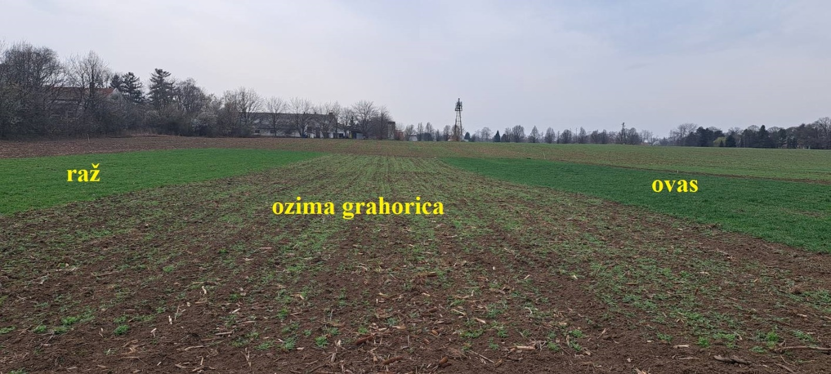
Slika LL sa pokrovnim usevima, kraj februara 2024.

